KATA PENGANTAR

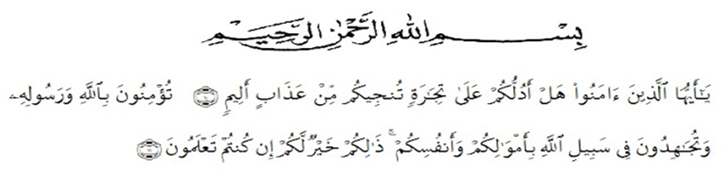
Artinya :
“Hai orang-orang yang beriman, sukakah kamu aku tunjukkan suatu perniagaan yang dapat menyelamatkan kamu dari azab yang pedih? (10). Yaitu kamu beriman kepada Allah dan Rasul-Nya dan berjihad dijalan Allah dengan harta dan jiwamu. Itulah yang lebih baik jika kamu mengetahui (11)”. (Q.S. Ash-Shaff: 10-11).
Alhamdullilah dengan mengucapkan puji dan syukur kehadiran Allah SWT karna berkat rahmat dan hidayah-Nya, penulis dapat menyelesaikan skripsi penelitian dengan judul “Hubungan Kemandirian Belajar dengan Prokrastinasi Akademik Siswa Kelas XI SMA Negeri 1 Pantai Cermin Tahun Pelajaran 2022/2023”. Pada kesempatan ini penulis ingin mengucap terimakasih atas bimbingan dan motivasi dari berbagai pihak, untuk itu dengan segala hormat penulis menyampaikan ucapan terimakasih kepada:
- Bapak Dr. KRT. Hardi Mulyono K. Surbakti selaku Rektor Universitas Muslim Nusantara Al-Washliyah Medan
- Bapak Dr. Samsul Bahri, M.Si selaku Dekan Universitas Muslim Nusantara Al-Washliyah Medan.
- Ibu Ika Sandra Dewi, S.Pd, M.Pd, selaku Ketua Program Studi Bimbingan dan Konseling Universitas Muslim Nusantara Al-Washliyah Medan.
- Ibu Nurul Azmi Saragih S.Pd, M.Psi, selaku Dosen Pembimbing yang telah membantu menyelesaikan skripsi ini dan Seluruh Bapak dan Ibu Dosen Fakultas Keguruan dan Ilmu Pendidikan Universitas Muslim Nusantara Al-Wasliyah Medan.
- Terkhusus dan teristimewa rasa hormat dan sayang kepada ayahanda syahdan dan Ibunda Nur khamsiah, yang mana membesarkan, mendidik dan memberikan doa dengan penuh cinta kasih sayang, sehingga penulis dapat menyelesaikan pendidikan keguruan di Universitas Muslim Nusantara AL Washliyah Medan. dan seluruh teman-teman di Jurusan Bimbingan dan Konseling Khususnya Semester VII A FKIP Universitas Muslim Nusantara AL Washliyah Medan yang selama ini memberikan masukan, dukungan, dan perhatian kepada penulis.
Penulis mengharapkan kritik dan saran yang membangun dari pembimbing dan pembaca sehingga penulis dapat menyusun proposal ini jadi lebih baik lagi.
Akhir kata penulis mengucapkan terimakasih kepada semua pihak yang tidak dapat penulis ucapkan satu persatu yang telah memberikan bantuan dan dukungan kepada penulis dalam menyelesaikan proposal ini. semoga proposal ini dapat bermanfaat bagi kita semua.
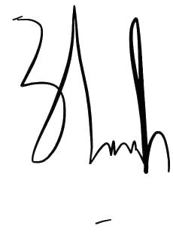
Medan, Juni 2023
Penulis

Nursakbaniah
NPM. 191414005

